Neozed, Diazed og NH sikringer

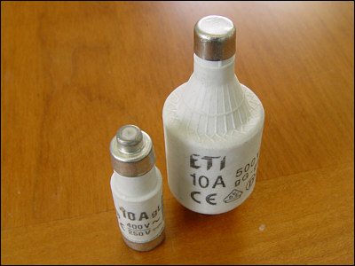
En 10 A neozed sikring til venstre og en diazed sikring til højre, også på 10 A. Diazed sikringer er generelt fysisk større end neozed sikringer ved samme mærkestrøm og ses typisk i ældre installationer.

D typen sikringer
D-type (Diazed) ^{[3]} fuse patroner har en flaske-formet keramisk legeme med metal endestykker og monteret skrue-i sikringsholdere. De fås i fem forskellige organ størrelser, med vurderinger fra 2 A op til 200 A (se tabel). Udpegningen af en størrelse består af bogstavet D og et romertal. Højere spænding typer vurderet op til 750 V har øget clearance afstande og er længere end lavere spænding-rated sikringer.
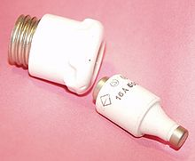
DIAZED sikring element D II (til højre) og skruelåg
D0-type (Neozed) sikringer er ens, men har en mindre, cylindrisk krop. De fås i tre forskellige størrelser med vurderinger fra 2 A op til 100 A (se tabel).
I visse jurisdiktioner, ^{[ hvilke? ]} udskiftning af sikringen patron ved ufaglærte personale er kun tilladt for sikringer op til en vis maksimal rating. Hvis sikringen patronen er indsat i fatningen uden hætte, eksisterer der et stød.
Sikringsholdere kan fastgøres med skruer til et panel, der er knyttet til strømskinner, eller monteres på DIN-skinner. For Neozed sikringer, er der også sokler med integrerede frakobler switche. Ændring sikringer med kredsløbet off øger sikkerheden for brugeren. Med de nye versioner af disse belastning frakobling afbrydere, sikringen patroner er ikke længere skruet, men ejes af fjederklemmer.
Traditionelle DIAZED sikringsholdere er lavet som et ledende metal kuvert dækket med ikke-ledende porcelæn cover. Under mekanisk stress, er det muligt for låget at knække delvist eller fuldt afdække den ledende element. Det kan ske, hvis en sikringsholder uheld blev tabt eller nogen var at bruge for meget kraft for at skrue den i. Uncovered metal konvolutter udgør en alvorlig risiko for chok og bør straks udskiftes under ekstreme forholdsregler ved uddannet personale.
Den mindre endedæksel ("toppen" af flasken) har en diameter, der varierer med sikring bedømmelse: højere ratings har bredere endestykker. Den faste del af sikringsholderen indeholder en (sædvanligvis farvekodet) gauge ring, som vil acceptere endehætter op til en bestemt diameter. Det er derfor ikke muligt at montere en sikring af en højere rating end tilladt ved måleren ringen. Størrelsen af ​​profilet ring er bestemt af den aktuelle vurdering af kredsløbet, der skal beskyttes. Gauge ringe er beregnet til kun ændres af autoriseret personale.
Den større ende hætte ("bunden" af flasken) har ved sin midte en lille fjederbelastet knap tilbageholdes af en tynd tråd, der tjener som en "sprunget" indikator. Når sikringen springer, er ledningsbrud og knappen indikator udstødes af foråret . En manglende eller forskudt indikator peger således en sprunget sikring. Den aftagelige del af sikringsholderen har et lille vindue for at tillade inspektion af indikatoren uden fjernelse af sikringen. Knappen indikator normalt har en farvet prik angiver sikringsstørrelse (se tabel).
D- og D0-type sikringer anvendes til beskyttelse af kredsløb på op til 500 V AC i bolig- og kommercielle installationer, og lejlighedsvis til beskyttelse af elektriske motorer. Den mest almindelige operativsystem klasse er gG (generelle formål, tidligere gL), men andre klasser er tilgængelige. A gG klasse sikring vil typisk blæse inden for 2-5 sekunder ved fem gange den nominelle strøm, og inden for 0,1-0,2 sekunder ved ti gange den nominelle strøm.
2 A | 4 A | 6 A | 10 A | 13 A | 16 A | 20 A | 25 A
Pink | Brown | Grøn | Rød | Sort | Grå | Blå | Gul
32 A | 35 A | 40 A | 50 A | 63 A | 80 A | 100 A
Sort | Sort | Sort | Hvid | Kobber | Sølv | Rød

125 A | 160 A | 200 A
Gul | Kobber | Blå

D-systemet (DIAZED)
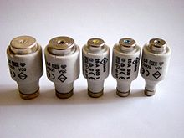
D III sikringer 50 A, 35 A
D II sikringer 25 A, 20 A, 16 A
Størrelse | Udpeget strøm | Tråd
D I (Swiss) | 2 A, 4 A, 6 A, 10 A, 16 A | SE21
D I (NDZ) | 2 A, 4 A, 6 A, 10 A, 16 A, 20 A, 25 A | E16
D II | 2 A, 4 A, 6 A, 10 A, 13 A, 16 A, 20 A, 25 A | E27
D III | 35 A, 40 A, 50 A, 63 A | E33
D IV | 80 A, 100 A | G 1¼ "
D V | 125 A, 160 A, 200 A | G 2 "
- Størrelserne D IV og D V bruges sjældent
- D I og D V er ikke en del af IEC 60269 (mødes forældede nationale standarder)
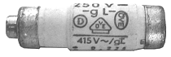
D01 sikring patron 16A (Neozed)
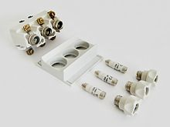
Neozed Fuse blokken for 3-faset AC

D0-System (Neozed)
Sikringer af D0-system (læses som D nul) eller Neozed er mindre end de DIAZED sikringer. Neozed sikringer er opdelt i tre størrelser.
Størrelse | Mærkestrøm | Tråd
D01 | 2 A, 4 A, 6 A, 10 A, 13 A, 16 A | E14
D02 | 20 A, 25 A, 32 A, 35 A, 40 A, 50 A, 63 A | E18
D03 | 80 A, 100 A | M 30 × 2
Den D03 størrelse bruges meget sjældent, fordi med disse høje strømme NH sikringer har vist sig at være mere pålidelige. I kredsløb med en høj kortslutningsstrøm niveau, kan D-sikringer ikke anvendes og skriv NH sikringer benyttes i stedet.

NH-sikringer
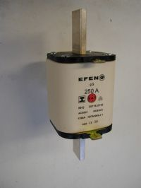
En NH sikring bedømt 250 A med alarmenheden
NH sikringer ^{[4]} har et firkantet eller aflange krop og blad-stil terminaler. Disse sikringer er større og har højere ratings end skrue typen sikringer, op til 1,25 kA. NH sikringer er udbredt i industrielle anlæg samt i offentlige spændingsforsyning applikationer, fx i elskabe og elektriske fordelingstavler eller i hus forgreningsdåser i bygninger.
NH sikringer kan ændres med strøm på kredsløbet, men det kræver en særlig uddannelse, specialværktøj og personlige værnemidler. En isolation beskyttelse måtten og isolerende handsker kan være nødvendig. Trække nogen sikring patron under belastning kan forårsage en elektrisk lysbue , som kan forårsage alvorlige og dødelige kvæstelser uden værnemidler. NH Frakobling switches letter sikkerhed for erstatning patron.
NH sikringer er fremstillet i flere af de nuværende vurdering intervaller.
Størrelse | Strømområdet (A) | Ca. bladlængde (mm)
00/000 | 6-160 | 78
0 | 6-160 | 125
1 | 80-250 | 135
2 | 125-400 | 150
3 | 315-630 | 150
4 | 500-1.000 | 200
4a | 500-1,250 | 200

